**Actividad Obligatoria**

**Karen Rueda**

1. **¿Qué es un usuario root en Linux?**

El usuario root en Linux, es el usuario que tiene acceso administrativo al sistema, es decir el súper administrador, puede acceder a cualquier archivo y también ejecutar cualquier comando incluidos los que no debería ejecutar, en otras palabras el usuario root puede hacer lo que quiera con el sistema, este viene deshabilitado por defecto,  utilizando sudo podemos ejecutar cualquier comando con permisos de administrador, para habilitarlo simplemente tenemos que asignarle una contraseña:

sudo passwd root

Enter new UNIX password:

Retype new UNIX password:

passwd: password updated successfully

1. **¿Por qué ubuntu no me deja establecer la contraseña durante la instalación?**

Existe un mecanismo llamado sudo para manejar la creación y cambio de contraseña, en su lugar se añaden usuarios a la cuenta admin, todos esos usuarios pueden ejecutar comandos como sudo command para los comandos de la terminal  o gksu command para que las aplicaciones de la GUI se ejecuten como root. En cualquier caso se puede cambiar la contraseña de root siguiendo los pasos del punto 4.

1. **¿Cuáles son los procesos típicos de Linux? ¿Cómo identificarlos?**

Un proceso en linux es una serie de instrucciones que vienen de un programa que está en ejecución, cada proceso posee un **PID**, que es el número (entero) que lo **identifica** en la tabla de procesos.

Es importante tener en cuenta que en Linux, un proceso genera un nuevo proceso para que realice una tarea determinada, y este nuevo proceso es considerado «hijo» del proceso anterior, al que llamaremos «padre». Esto crea un árbol jerárquico de procesos, en el que se puede distinguir el proceso que inició el árbol y el resto de procesos que descuelgan de él. Dicho esto, todos los procesos en Linux son hijos de init ya que este es el primer proceso que se ejecuta al iniciar el ordenador y init es padre de todos los procesos.

Podemos encontrar tres grandes categorías de procesos: **normales, daemon y zombie**. Los **normales** generalmente son lanzados en una terminal (tty), y corren a nombre de un usuario. Osea, son los programas que utiliza el usuario generalmente y se encuentran conectados a una terminal. Los tipos **daemon** corren a nombre de un usuario y no tienen salida directa por una terminal, es decir corren en 2º plano; generalmente los conocemos como servicios. Finalmente, los tipo **zombie**, son procesos que han completado su ejecución pero aún tienen una entrada en la tabla de procesos. Esto se debe a que dicho proceso (proceso hijo) no recibió una señal por parte del proceso de nivel superior (proceso padre) que lo creó informando que su vida útil ha terminado.

1. **Investigar y establecer una contraseña para el usuario root.**

Un usuario root tiene la posibilidad de cambiar la clave de cualquier cuenta, tiene la capacidad para disponer de todos los permisos y privilegios.

*Paso a paso para establer contraseña para usuario root:*

1. Abrir la Terminal, para lo cual en la mayoría de las distribuciones basta con pulsar la combinación de teclas **Ctrl +Alt + T**.
2. autentificarnos como root para lo cual de bemos de establecer el siguiente comando y pulsar Enter: 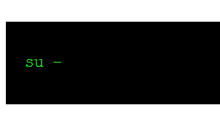

1. Introduce tu clave actual
2. Teclea "passwd root" y escribe tu nueva clave
3. Pulsa enter y cierra la termina

Si todo ha ido bien nos aparecerá **«passwd updated sucessfully»**. Ahora ya podemos cerrar la Terminal.

Opcional:

Escribir en la terminal el comando apt install cowsay.

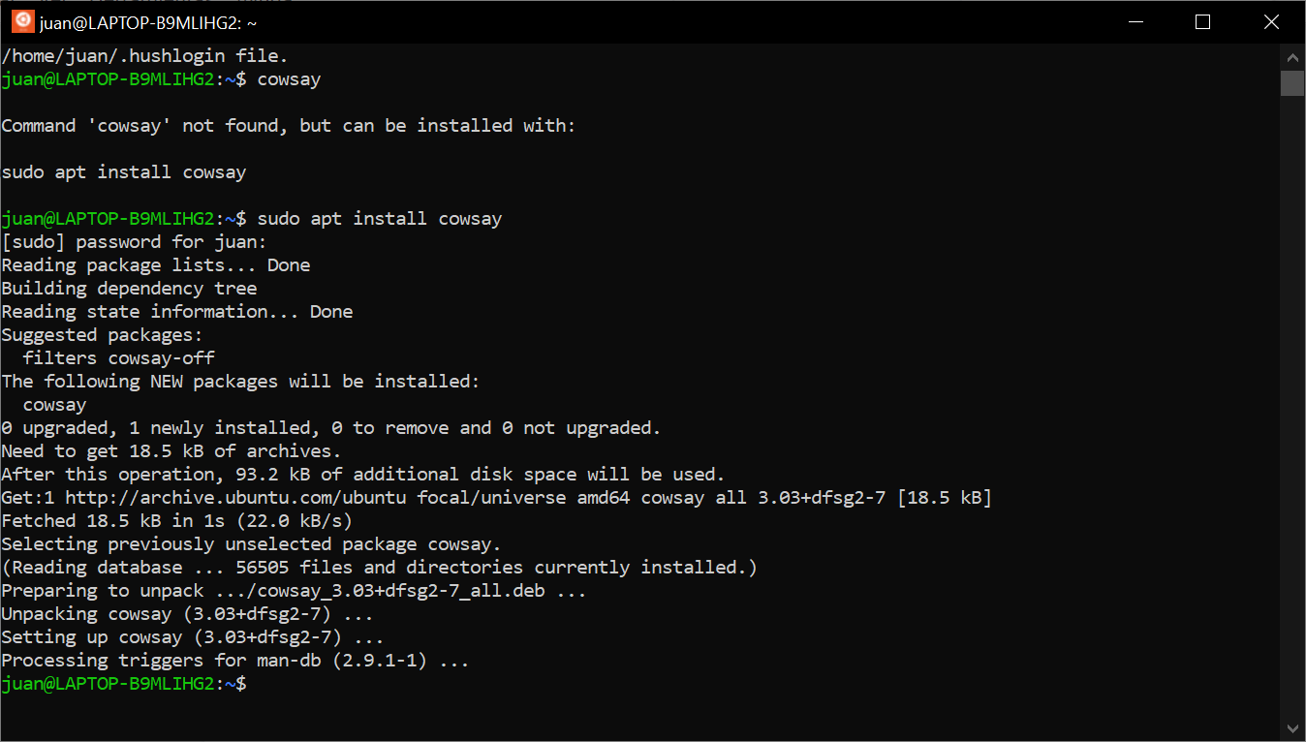

 Escribir en la terminal el comando cowsay “ Hola mundo “.

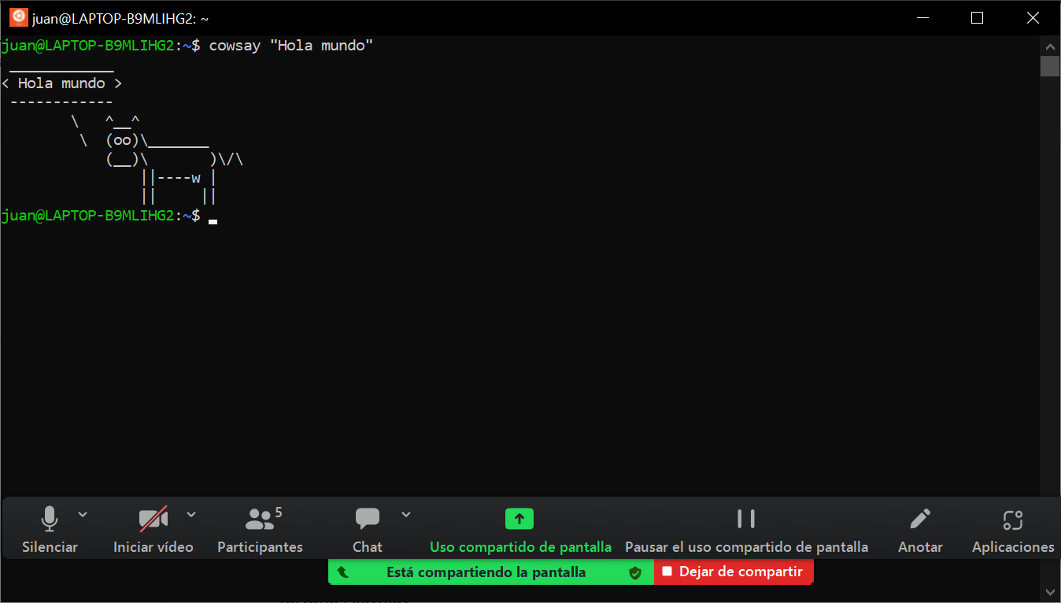

Escribir en la terminal el comando sudo apt install fortune

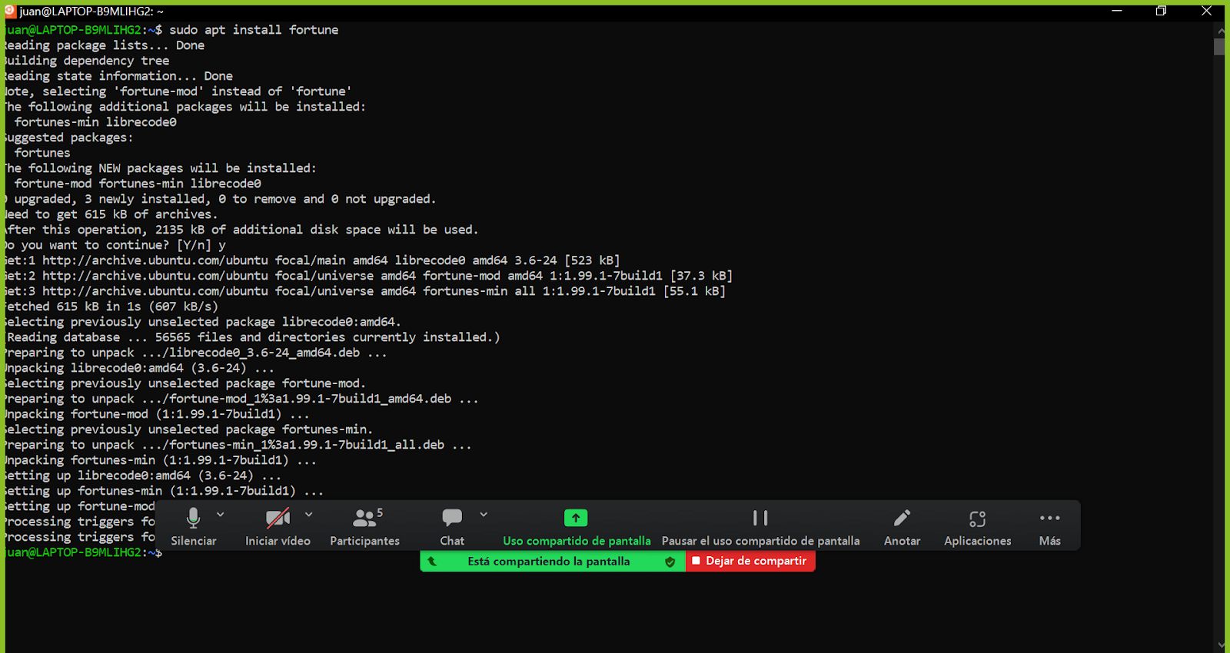

Escribir en la terminal  fortune.

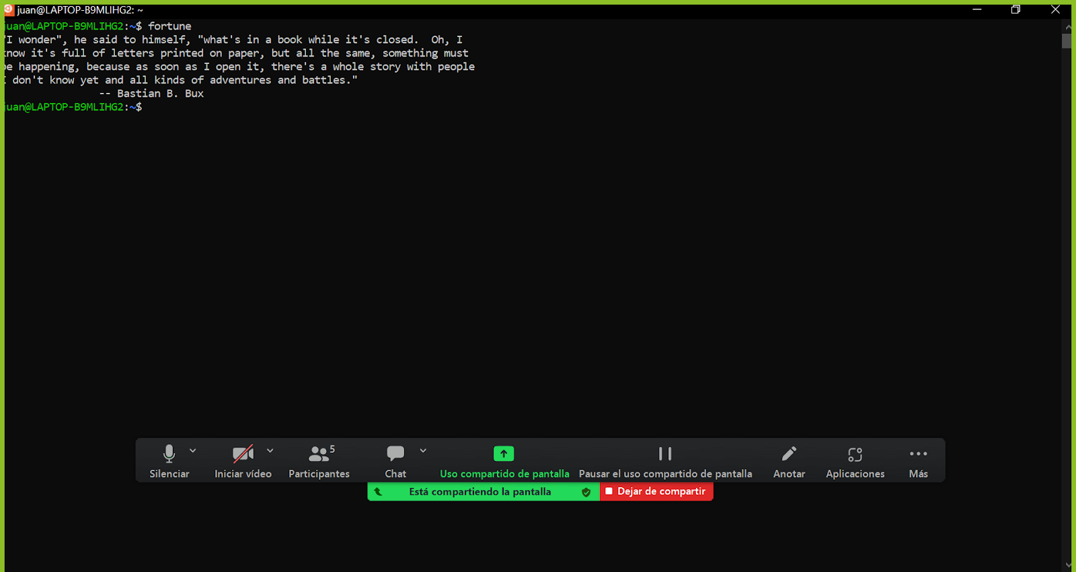

fortune | cowsay (pipe operator)  
